《编制施工方案》

《建筑施工组织》课程

项目四单元2
课程单元教学设计
（2022-2023学年第一学期）

单元名称：编制施工方案(2)
所属专业（教研室）： 建筑装饰
制定人： 任静
合作人：
制定时间： 2022年11月

聊城市技师学院

教学单元 | 项目四单元2编制施工方案（2）
一、授课信息
课程名称 | 建筑施工组织
授课班级 | 2022级工程造价高职专科  1、2班 | 授课时间 | 2022年11月22、23日12节
授课地点 | 明德楼 | 授课课时 | 2
二、教学目标
技能目标 | - 能够根据施工图和工程有关资料，确定施工顺序。  - 能够根据施工图和工程有关资料，选择施工方法和施工机械。  - 能够根据施工方案，进行技术经济分析。
知识目标 | - 掌握确定施工顺序应遵循的原则  - 熟悉选择施工方法和施工机械应注意的问题。  - 了解进行技术经济分析的方法
素质目标 | - 通过确定施工顺序，养成施工组织工作要按既定顺进行的工作习惯。  - 通过选择施工方法和机械，养成理论与实践相结合的工作习惯。
思政目标 | 脚踏实地、依法守规，严谨细致，精益求精。
三、教学难重点
教学重点 | 确定施工顺序、选择施工方法和施工机械
教学难点 | 组织学生把握施工顺序和选择施工方法和机械是难点，理论结合实践。
四、学情分析
学情特点 | 1.学生有一学期的工程实践体验，专业理解能力逐渐加强。  2.学生团队协作意识有待养成。
五、教学设计
教学任务 | 任务1 确定施工顺程序  任务2 选择施工方法和施工机械。  任务3 确定施工流向

教学实施过程
课前
环节 | 教学内容 | 学生活动 | 教师活动 | 教学方法  /手段 | 设计意图/  思政元素
课前  导知 | - 聊建四公司案例文件-施工方案  - 教材P131-139施工组织设计-施工方案  - 建筑云课视频-建筑施工组织-施工方案的编制 | - 观看视频  - 阅读案例文件之施工方案  - 讨论问题  ①施工顺序确定  ②施工方法和施工机械选择  ③施工方案技术经济比较 | 1.建筑云课视频  2.单位工程施工组织设计案例文件  3.提出问题：  ①如何确定施工顺序  ②如何选择施工方法和施工机械  ③如何进行施工方案技术经济比较 | 教学平台  微课视频 | 1.为课中讨论学习做好知识储备和心理准备。  2.观看视频过程，培养学生自主学习意识。
课中
环节 | 教学内容 | 学生活动 | 教师活动 | 教学方法  /手段 | 设计意图/  思政元素
情境  导入（5，） | 今天，聊城市技师学院职业培训楼，单位工程施工组织设计文件编制工作进行到了编制施工方案部分。  请同学们依据课前的自主学习资料，今天课上完成职业培训楼单位工程施工组织设计的施工方案的编制。 | - 打开案例文件  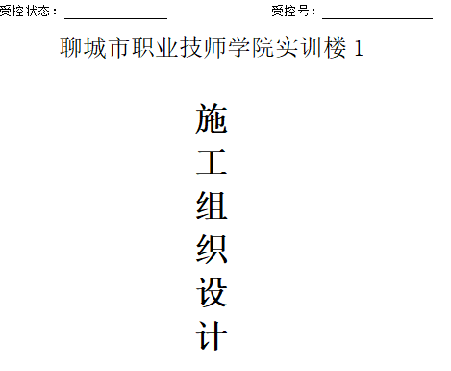  - 拿出任务单，进入工作状态。 | 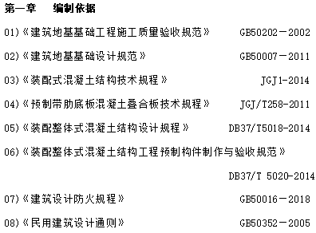  通过情景设置，引导学生进入本次任务：进行施工方案编制。 | 任务驱动法/ppt  工程案例资料文件 | 1.设置真实的案 例情境导入任务。  2.完成与企业工作接 轨，培养学生 的岗位意识
任务一：确实施工顺序  （35，） | - 聊建四公司的案例文件施工方案部分。  - 职业培训楼的工程图纸中建筑施工图。  - 职业培训楼的工程图纸中结构施工图。 | - 阅读案例文件  - 识读建筑施工图、结构施工图  - 以组为单位，依次展示施工顺序图 | 1.提供工程图纸相关资源  2.巡回指导导  3.答疑解惑  4.引导学生展示 | 小组讨论法/上台展示所做的施工顺图 | 图纸资料、真实案例驱动学习/能搜集专业资源，养成专业自信。  陈述要求，不多解释，留给学生操作与思考的空间
 | 成果：有关施工顺序的描述文字和绘制的施工顺序图。  施工顺序：  - 基础工程的施工顺序  - 主体结构工程的施工顺序  - 屋面工程的施工顺序  - 装饰装修工程的施工顺序 | 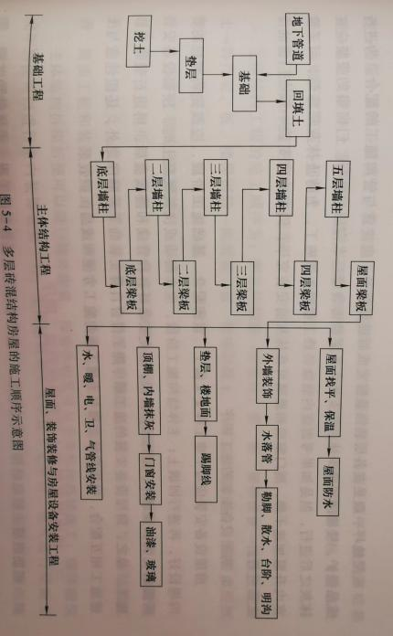
任务二：选择施工方法和机械  （20，） | 1.施工方法和施工机械的选择是施工方案的核心内容。  2.应根据建筑结构特点，建筑平面的形状、长度、宽度、高度，工程量大小及工期长短施工单位技术、管理水平和施工习惯等，进行综合分析，合理选择。  3.按照工程分部，进行施工方法和机械的选择  4.按分部攥写操作要求。 | 1.阅读案例文件  2.分析案例工程。  3.选择施工方法  4.选择施工机械  5.以组为单位，依次展示施工方法和施工机械的描述 | 1.提供工程图纸相关资源  2.巡回指导导  3.答疑解惑  4.引导学生展示 | 小组讨论法/上台施工方法和施工机械的选择  情况 | 通过展示解说，提升语言表达与沟通能力。
 | 成果：有关施工方法和施工机械选择的文字。  内容包括：  - 主导施工过程描述  - 施工组织总设计的要求  - 施工方法的选择  - 主导施工过程机械的选择  - 按分部进行施工方法的描述 | 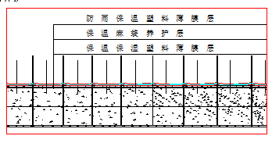 | 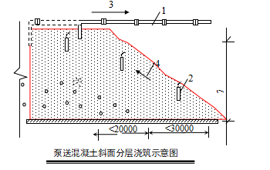 | 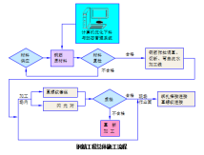
任务三： 施工方案技术经济比较（20，） | 规定：工期短、质量好、材料省、劳动力安排合理、成本低为最优方案。  常用的施工技术经济比较方法：  - 定性比较分析：  - 定量比较分析 | - 进行施工方案定性分析：技术上是否可行、施工的复杂程度、安全可靠性等。  - 施工方案定量分析：工期指标，单方造价、主要材料消耗指标、降低成本指标等。  2.以组为单位进行模拟比较 | 1.提供工程图纸相关资源  2.巡回指导导  3.答疑解惑  4.引导学生展示 | 小组讨论法/上台展示所绘制的起点流向图 | 通过展示解说，提升语言表达与沟通能力。
总结  归纳（10，） | - 梳理主要知识点：施工方案应编制：确定施工顺序-选择施工方法和施工机械-进行施工方案技术经济比较等。  - 做出总结、点评过程。 | 小组讨论、总结，归纳知识点。 | 总结知识点，点评问题，提出解决的办法。 | PPT/总结归纳法 | 师生一起归纳总结/当日事当日毕，养成及时总结反思的习惯
课后
课后  任务 | 教学内容 | 学生活动 | 教师活动 | 教学方法  /手段 | 设计意图/  思政元素
 | - 下次课任务：编制施工进度计划-横道图  - 课下思考研讨  如何编制施工进度计划？ | 1.以组为单位，阅读职业培训楼资料，反思课上学习，体会施工方案的编制步骤。  2.研读教材，自学编制施工进度计划的内容。 | 1.发布课预习下任务：编制施工进度计划  2.课下答疑 | 工程图纸资源，建筑云课/自主学习法 | 团队协作自主学习/养成团队合作自觉习惯。

